Portobelloburger met gegrilde paprika
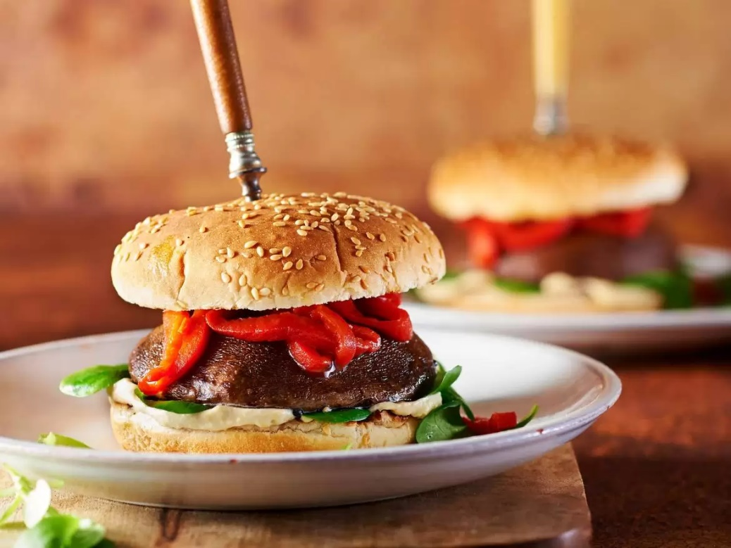
Ingrediënten: 4 personen
- 4 eetlepels olijfolie 1 teentje knoflook (geperst)
- 4 portobello’s 4 hamburgerbroodjes
- 4 eetlepels humus 75 gram veldsla
- 1 pot geroosterde paprika

Bereiden:
Meng de olijfolie met de knoflook en bestrijk de portobello's ermee.
Verhit een grillpan op een hoge stand en gril hierin de portobello's rondom circa 10 minuten tot ze zacht zijn en er grillstrepen ontstaan.
Gril de hamburgerbroodjes ook tot er grillstrepen ontstaan. Bestrijk de broodjes met de humus en beleg met de veldsla, een portobello en wat gegrilde paprika.

